|  |
| --- |
| 0  Образовательный модуль профориентационной направленности  **«ТОЧКА РОСТА – ШАГ В ПРОФЕССИЮ»**  **ВРУЧАЕТСЯ**  _______________________________________________  _____________________________________________________  УЧЕНИ____ _____КЛАССА  ____________________________________________________________________________  Директор  МБОУ Тюльковской СОШ Качаева И.Н.  https://pic.rutubelist.ru/video/64/11/641168189b973388bdd450f7d283a054.jpgКомбайнёр наехал на мину в Валуйском городском округеКомбайнер(механизатор) | Крестьянские ведомости6 комбайнеров Высокогорского района стали призерами конкурса «Лучший  комбайнер-2020»Пусть меня научат". Комбайнер. - YouTube  **25.10.2022 г** |

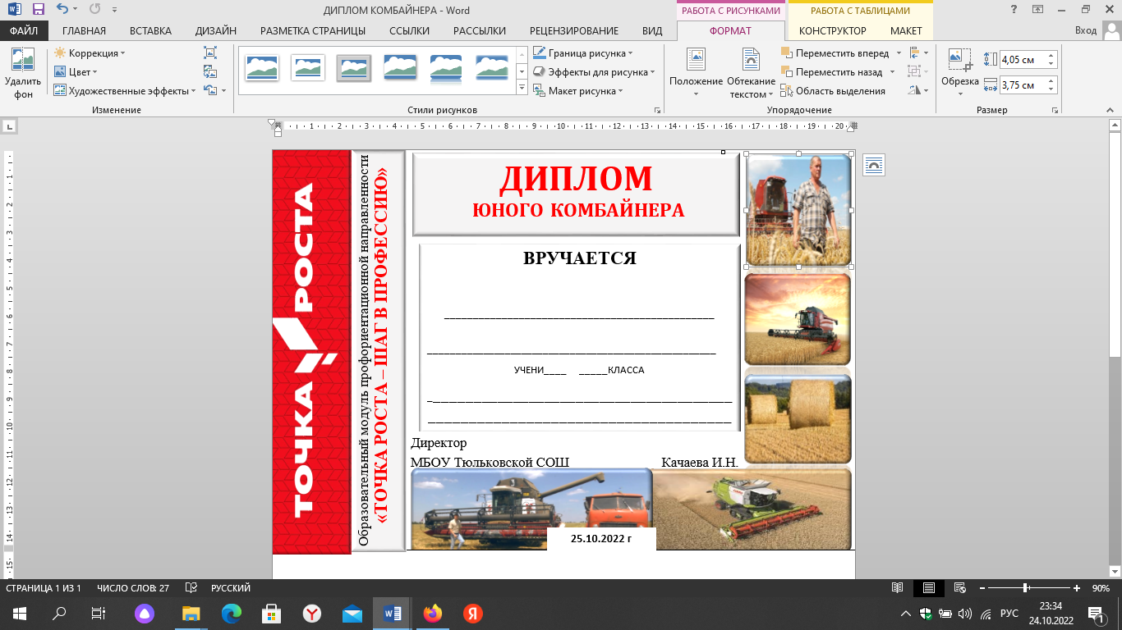

**ДИПЛОМ**

**ЮНОГО КОМБАЙНЕРА**